Муниципальное бюджетное дошкольное образовательное учреждение
«Детский сад № 101»

Обобщение педагогического опыта
на тему:
Использование нетрадиционного оборудования для развития движений в работе с детьми 2-3-го года жизни

Подготовила
Воспитатель I квалификационной категории
МБДОУ «Детский сад № 101»
Шеина Валентина Анатольевна
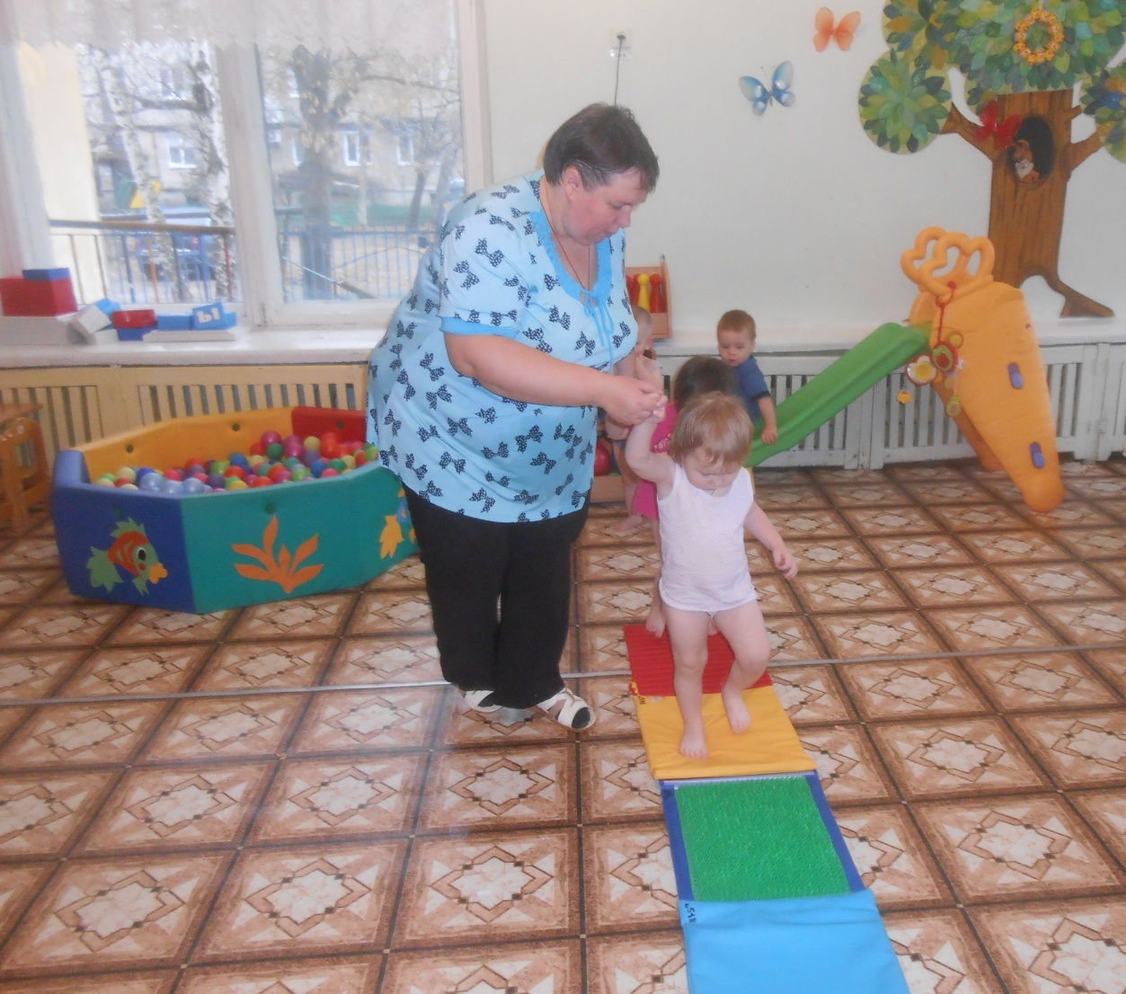

Дзержинск 2014

Сохранение и укрепление здоровья ребенка – первооснова его полноценного развития. Поэтому предметом особого внимания педагогов должно быть овладение ребенком основами двигательной культуры. Движение – это жизненная потребность, средство укрепления сердечнососудистой, дыхательной, нервной системы. Малыш по своей природе – деятель, и деятельность его выражается, прежде всего, в движении. Чем разнообразнее движения, том больше информации поступает в мозг, тем интенсивнее идет интеллектуальное развитие.
Третий год жизни – важный этап в развитии ребенка. Темп физического развития замедляется, но организм в целом крепнет, движения совершенствуются. Однако опорно-двигательный аппарат развит сравнительно слабо, двигательный опыт небольшой, движения часто непреднамеренны, направления их случайны, эмоциональные проявления неустойчивы, активное торможение плохо развито. В ранние годы жизни двигательная активность ребенка постоянно увеличивается, упущенные возможности в этом возрасте, компенсируется в дальнейшем с большим трудом. Так же отмечено, что в раннем возрасте кости ребенка эластичны, гибки, легко деформируются и искривляются, так как костная система 2-3-летних детей имеет значительные зоны хрящевой ткани, слабые, мягкие суставы и связки. Все это надо учитывать при физическом воспитании.
Несомненно, движение составляет основу практически любой деятельности ребенка. Наблюдения показывают, что у современных детей снижается интерес к организованной двигательной деятельности: их малоподвижность, или, наоборот, хаотическая гиперактивность.
Одним из основных направлений в деятельности ДОУ является охрана жизни и укрепление здоровья детей. Физкультурно-оздоровительная работа построена с учетом возрастных особенностей детей, группы здоровья, физкультурной группы. Для наиболее эффективной организации оздоровительных и профилактических мероприятий используется мониторинг состояния здоровья воспитанников, что важно для своевременного выявления отклонения в их здоровье. Устанавливается щадящий режим, закаливание, неполный день пребывания в ДОУ, гибкий график посещения детского сада, согласованный с родителями. В результате такой работы отмечается снижение заболеваемости у детей только начинающих посещать детский сад.
Ежегодно ставится задача по оздоровлению детей, воспитанию у них потребности заботиться о своем здоровье. Используются разные формы работы по физическому воспитанию, технологии укрепления и стимулирования здоровья. Наряду с традиционными формами работы по физической культуре (непосредственная образовательная деятельность по физической культуре, утренняя гимнастика, физкультурные минутки, подвижные игры), используются и нетрадиционные формы: оздоровительный бег, дыхательная гимнастика, ритмика, элементы йоги, самомассаж и др. Успешное решение поставленных задач по физическому развитию способствует разработанная Программа по оздоровлению воспитанников ДОУ, предполагающая комплексное использование всех средств физического воспитания.
Для полноценного развития ребенка необходимо, чтобы в двигательной деятельности он знакомился с как можно большим количеством разнообразных физкультурных пособий и предметов. Предметное окружение имеет огромное значение для развития двигательной активности детей, формирования их инициативного поведения и творчества.
Перед педагогами нашего дошкольного учреждения встал вопрос организации двигательной активности детей младшего дошкольного возраста: как заинтересовать малышей в выполнении упражнений, при их небольших двигательных возможностях, посильности и дозволенности упражнений для данного возраста. Малышам недостаточно просто обеспечить определенный набор движений, в данном возрасте ребенку необходимы развивающие движения, которые возможны в условиях разнородной предметной среды. Поэтому наряду с традиционными физкультурными пособиями, внимание педагогов направлено на изготовление нетрадиционных. Мы пришли к выводу, что на занятиях с детьми младшего дошкольного возраста лучше использовать оснащение, которое им наиболее близко и знакомо, а нетрадиционное оборудование наиболее эффективно, так как возможности малышей еще невелики.
Задачи физического развития можно решать с применением нетрадиционного оборудования, которое позволяет:
- повышать интерес детей к выполнению основных движений и игр;
- способствовать формированию физических качеств и двигательных умений детей;
- чередовать различные виды активности детей, направляя их интересы, стимулируя желания детей заниматься двигательной деятельностью;
- повысить моторную плотность физкультурных занятий;
- уточнять представления о форме предметов, положении частей, их относительной величине, о цвете предметов; развивать чувство цвета и формы;
- развивать у детей наблюдательность, эстетическое восприятие, воображение, зрительную память.
В реализации этих задач особое значение придается использованию нестандартного физкультурного оборудования, которое позволяет более быстро и качественно формировать двигательные умения и навыки, способствует повышению интереса к физкультурным занятиям, обеспечивает активную двигательную деятельность детей в течение всего дня.
В связи с поставленными задачами представляются весьма актуальными вопросы, связанные с поиском оригинальных форм, средств и методов, направленных на всестороннее развитие дошкольников. Опыт работы с детьми показывает, что интегрированные занятия являются эффективными в работе с младшими дошкольниками. Использование данной формы работы дает возможность объединить нескольких направлений обучения, например, двигательную деятельность и сенсорное развитие. Так как ведущим познавательным процессом младшего дошкольного возраста является восприятие, активизация которого возможна при включении малыша в доступные ему виды деятельности, следовательно, использование нетрадиционного оборудования для развития сенсорных и сенсомоторных представлений младших дошкольников в двигательной деятельности является наиболее результативным.
Первая задача воспитателя – правильно подобрать физкультурно-игровое оборудование. Здесь предлагается исходить из того, какие основные виды движений следует развивать в младшем возрасте: ходьбу и бег; равновесие и координацию; подпрыгивание на месте (в два года) и спрыгивание с высоты (в три года); катание, прокатывание и бросание мяча; ползании, подлезание под дуги, влезание в ящик, на куб, перелезание через бревно и др.
Изучив опыт работы отечественных ДОУ по данной проблеме, педагогами, инструктором по физической культуре изготовлены различные нетрадиционные атрибуты для развития основных движений, сенсорных представлений дошкольников, используемых в организованной и совместной двигательной деятельности из бросового материала, тканей различной фактуры и т.п.
Создавая нестандартное оборудование, мы придерживались следующих правил.
- Соответствие гигиеническим и техническим требованиям: оборудование легкое, прочное и безопасное. Все детали крепления зачищены, заовалены, стационарное надежно, что подтверждается 1 раза в год актом осмотра физкультурного зала.
- Потенциальная возможность стать предметом соответствующего действия (деятельности) ребенка. Оборудование обеспечивает в полной мере условия для развития двигательных умений и навыков.
- Все оборудование выполняет свою развивающую роль тем, что оно доступно для активности детей, становится предметом для упражнений и тренировок в метании, ходьбе и беге, лазании, равновесии.
- Оборудование должно привлекать ребенка, формировать его эстетический вкус, оборудование должно быть ярким, красочным, привлекательным.
Нестандартное оборудование – это всегда дополнительный стимул физкультурно-оздоровительной работы. Поэтому оно никогда не бывает лишним. Можно без особых затрат обновить игровой инвентарь в спортивном зале. Спортивно-игровое нестандартное оборудование призвано содействовать решению, как специфических задач целенаправленного развития моторики детей, так и решению задач их всестороннего развития и формирования личности, а именно:
- обогащать знания о мире предметов и их многофункциональности;
- приучать ощущать себя в пространстве, ориентироваться в нем;
- создать условия для проявления максимума самостоятельности, инициативы, волевых усилий;
- приучать применять предметы спортивно-игрового нестандартного оборудования в самостоятельной деятельности;
- пробуждать интерес к спортивным играм, занятиям, расширять круг представлений о разнообразных видах физкультурных упражнений, их оздоровительном значении.
Опыт работы позволил подтвердить мнение о том, что использование нетрадиционного оборудования в процессе проведения физкультурных занятий способствует повышению интереса и увеличивает степень двигательной активности детей младшего дошкольного возраста. Двигательная активность на занятии – важный показатель его эффективности. Она играет двоякую роль: создает условия для овладения конкретным движением и обеспечивает удовлетворение потребностей детей в движении. Таким образом, задача педагогического воздействия на двигательную активность детей с использованием нетрадиционного оборудования, заключается в постепенном вовлечении малоподвижных детей в активную двигательную деятельность и переключении на более спокойную чрезмерно подвижных детей, что позволяет укреплять здоровье, повышать умственную и физическую работоспособность дошкольников.
Более точное представление о двигательной деятельности у детей младшего дошкольного возраста складывается в игровых упражнениях, с игровым физкультурным оборудованием, в которых формируются элементарные познания о самом движении. Отмечено, что в младшем возрасте у ребенка закладываются такие важные качества, как моторная ловкость, сенсомоторная координация, чувство равновесия, соразмерность и целенаправленность движений и др. современная педагогика формирование этих качеств связывает с физическим воспитанием и сенсорным развитием. Также отмечается, что переживание своего движения, равновесия и чувства осязания поверхности своего тела – пространственный образ себя – играет важнейшую роль в построении ребенком своих психологических границ. От овладения своим телом, произвольного управления им, от адекватной тактильной чувствительности зависит формирование произвольности поведения, внимания, зрительно-пространственная ориентация ребенка. Целенаправленно формировать у детей пространственный образ помогают сенсорно-двигательные игры, которым присущи следующие черты:
- рифмованный текст или песенка, которые создают целостный образ и эмоциональный фон;
- ритмичные движения, в которых присутствует чередование контрастов: быстро – медленно, высоко – низко, далеко – близко т.д.;
- повторы, предполагающие различные качества и вариации движений;
- эмоциональное напряжение и расслабление по ходу развития сюжета, которые малыш переживает вместе с близкими взрослыми.
Основной формой развития двигательной активности детей в детском саду является непосредственная образовательная деятельность по физической культуре. Цель занятий заключается в комплексном формировании культуры движений, систематической работе над решением оздоровительных, образовательных и воспитательных задач, что обеспечивает физическое развитие, функциональное совершенствование организма, укрепляет здоровье ребенка, способствует приобретению им правильных двигательных навыков, психофизических качеств и эмоционально положительного отношения к физкультуре.
Данную деятельность по физической культуре проводим таким образом, чтобы они доставляли детям радость, пробуждали интерес и способность к творческой активности, удовлетворяли естественную биологическую потребность в движении.
В целях развития и поддержания интереса детей к занятиям по физической культуре важно позаботиться о подборе физкультурного оборудования и пособий. Рациональный подбор оборудования, его обновление путем смены и чередования деталей, внесение новых пособий, их перестановка – все это помогает реализовывать содержание разных типов занятий (тренировочное, игровое, сюжетно-игровое, контрольно- проверочное).
Воспитатель, поощряя активность каждого ребенка, развивает его стремление заниматься еще и еще. В этом педагогу помогут упражнения, основанные на игровых приемах. Окрашенные эмоционально они делают движения для ребенка желанными и достижимыми. Играя, ребенок незаметно осваивает основные движения. И самое главное каждому малышу следует дать почувствовать, что у него не только все получается, но каждый раз – все лучше и лучше. Для разнообразия упражнений и повышения интереса детей к двигательной деятельности проводим комплексы утренней гимнастики с использованием стихов, потешек, разнообразных предметов, в зависимости от темы недели. С этой целью используем шишки, атласные ленты, на одном конце которых колечко, чтобы было удобнее держаться; гимнастические шнуры, мешочки, наполненные песком, горохом и др.
Двигательные навыки, полученные на занятиях, дети закрепляют в самостоятельной двигательной деятельности. Этому способствуют физкультурные уголки, созданные в группах. При их создании учитывались требования гигиены и безопасности. Уголки оснащаются физическим оборудованием, соответствующим возрасту детей, направленным на развитие всех основных движений. Здесь доступно располагаются как стандартное, так и нестандартное физкультурное оборудование. Разнообразие форм, цвета физкультурного оборудования способствует развитию сенсорных способностей детей, воспитанию художественного вкуса. При создании оборудования учитывали взаимосочетание отдельных снарядов по форме, цвету, величине. В вечернее время педагоги руководят самостоятельной двигательной деятельностью детей и индивидуальной работой по развитию движений.
Особое внимание при изготовлении оборудования для организации двигательной деятельности и развития сенсорных способностей мы обратили на изготовление всевозможных пособий, направленных на профилактику плоскостопия и развитию свода стопы, т.к. стопа на втором, частично на третьем году жизни частично уплощена. При плоскостопии резко ухудшается опорная функция ног, изменяется положение таза и позвоночника, затрудняются движения, что приводит к нарушению осанки.
Для профилактики развития плоскостопии используем: профилактические дорожки, коврики с комбинацией различных фактурных и цветовых поверхностей (пуговицы, нашитые шнуры, подушечки, кусочки губки, карандаши, искусственные еловые веточки и т.п.), лоточки с разнообразным наполнителем (керамзит, фасоль, горох и т.д.). Подобное оборудование способствует развитию не только физических, но и сенсорных способностей, а именно, пробуждают интерес детей к исследованию поверхностей и наполнителей, позволяют развивать различные виды зрительной, осязательной активности и тактильной чувствительности, а также массируют активные точки стопы.
Профилактическая дорожка-массажер «Пуговичка» состоящая из медицинской клеенки, размером 35×250 см., с прикрепленными к ней внешней поверхностью вверх разноцветными пластмассовыми крышками от пластиковых бутылок, пуговиц разного размера, выполненных в стиле орнамента, на занятиях используется для массажа стоп, профилактики и коррекции плоскостопия. Для массажа стоп изготовлена дорожка «Елочка» из веточек искусственной елки. Тренажер «Коврик» изготовлен из нашитых на плотную основу кусочков поролона, хлопчатобумажных жгутов. Для развития координации движений, массажа стоп собрана из пластмассовых крышек дорожка «Змейка».
Так же для младших дошкольников изготовили из цветных атласных лент, закрепленных на потолке, «Сухой дождь» (ленты основных цветов для малышей, для детей старшего дошкольного возраста – ленты семи цветов радуги), который способствует эмоциональному подъему, развитию зрительного восприятия, релаксации.
«Веселый зонтик» оборудован для проведения дыхательной гимнастики: в зависимости от времени года и проводимого занятия, на зонтике меняются подвижные элементы (снежинки, капельки, цветочки, бабочки и т.п.).
Массажер «Орешки» изготовили из плотно нанизанных на леску (длина 25 см) капсул «киндер-сюрпризов» с наполнителем (горошины, бусины, пуговицы и т.п.), с боков по две ручки (использованные фломастеры), используются при массаже шеи, головы, верхнего плечевого пояса, спины, груди, ног, а также способствует развитию слухового восприятия (при использовании издают различные звуки).
Брус для хождения «Змея» – валик в виде змеи с нашитыми разноцветными фрагментами «мочалки», используется для хождения, развития равновесия, массажа стоп, способствует зрительному восприятию.
Игра «Не замочи ножки» проводится с использованием ковриков-ориентиров в виде лужицы, для перешагивания, перепрыгивания. Подобные игры развивают глазомер, координацию движений.
Для развития ползания младших дошкольников изготовили туннель из полупрозрачной ткани (чтоб малыши не боялись вползать в него). Он способствует тренировке мускулатуры, развитию координации, различению лево и право. В туннеле отрабатываются новые движения и совершенствуются уже имеющиеся; здесь малыш приучает не бояться в непривычных ситуациях.
Для того, чтобы дети легко находили свое место для упражнений и не мешали друг другу, используем нестандартные ориентиры: гимнастические коврики, «цветы», изготовленные из лент основных цветов, «лужицы» и др.
Педагоги ДОУ с успехом используют «Сухой бассейн», который представляет собой нетрадиционный физкультурно-игровые комплекс для реализации широкого спектра задач физического воспитания детей. Во время «плавания» в бассейне ребенок получает своеобразный общий массаж тела без участия массажиста. Различные игры в «сухом» бассейне способствуют психоэмоциональному развитию ребенка. Дети испытывают необыкновенное удовольствие и радость, погружаясь в безопасные разноцветные «волны» бассейна и резвясь среди тысячи ярких шариков.
Таким образом, занятия с нетрадиционным (нестандартным) оборудованием позволяют решать задачи формирования двигательных навыков в основных видах движений, обогащать двигательный опыт детей, делают более разнообразными движения детей, делают двигательную деятельность более привлекательной для детей, вызывают эмоциональный подъем, развивают творчество и фантазию. Такие занятия могут носить как развлекательный характер, так и тренировочный характер; их можно организовать в форме игровых, сюжетных, тематических, учебно-тренировочных занятий.
Инструктор по физической культуре, педагоги нашего МДОУ изготавливают, совершенствуют нетрадиционное физкультурное оборудование для проведения физкультурно-оздоровительной работы с детьми дошкольного возраста. Практика работы с применением нетрадиционного оборудования показала, что создание благоприятной двигательной среды с использованием нестандартного оборудования побуждает ребенка проявлять двигательную активность, удовлетворять интерес к разнообразным видам движений и потребность в них, а также способствует совершенствованию сенсорных систем, у детей развиваются зрительное восприятие, пространственная ориентировка, мелкая моторика и мускулатура, активизируются зрительные слуховые и тактильные функции.

Литература
- Абдулаева Е. Сенсорно-двигательные игры для детей раннего и младшего дошкольного возраста // Дошкольное воспитание. – 2010. – № 8. – С. 101-110.
- Барабанщикова Д. Научим перышки летать // Обруч. – 2010. – № 5. – С. 40-42.
- Бочарова Н.И. Самостоятельная двигательная деятельность детей в условиях групповой комнаты // Ребенок в детском саду. – 2008. – № 1. – С. 5-9.
- Гуленина О.А. Использование нестандартного физкультурного оборудования // Дошкольная педагогика. – 2008. – № 2. – С. 35-38.
- Каралашвили Е.А., Антоненкова О.В., Малахова Н.Е. Организация сенсомоторного уголка в группе детского сада // Справочник старшего воспитателя дошкольного учреждения. – 2008. – № 5. – С. 53-60.
- Коллекция увлечений / автор-сост. Н.А. Рыжова. – М.: Линка-Пресс, 2005. – 80 с.
- Нагорных Н.С. Нестандартное оборудование для физкультурных занятий // Дошкольная педагогика. – 2003. – № 7. – С. 9-10.

